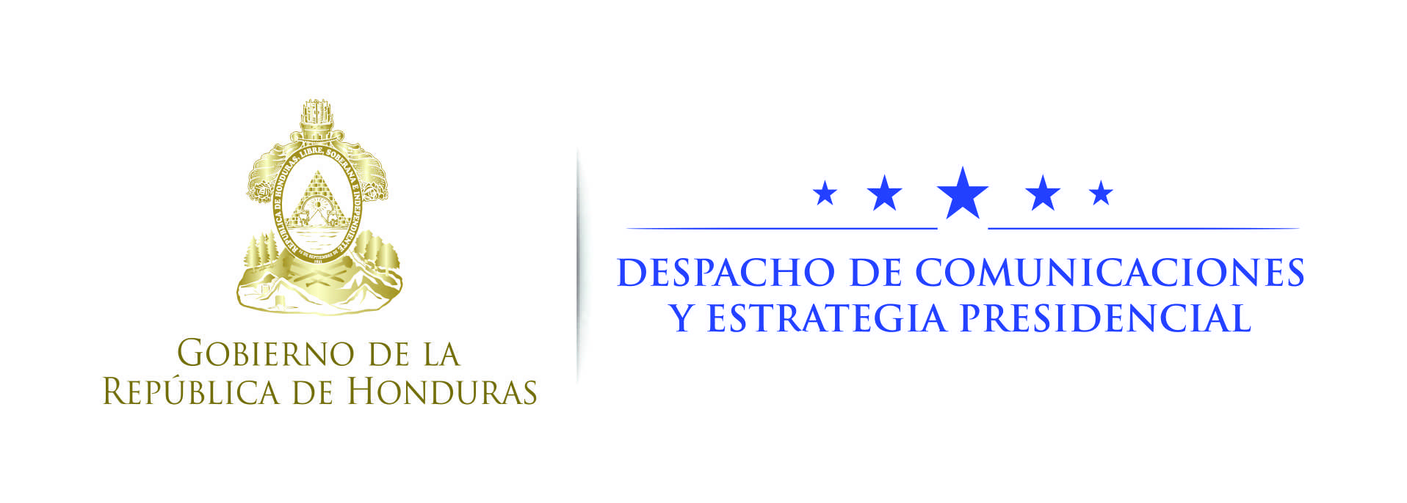

NOTA DE PRENSA

Nuevo embajador de Taiwán visita a Coordinador de Gobierno
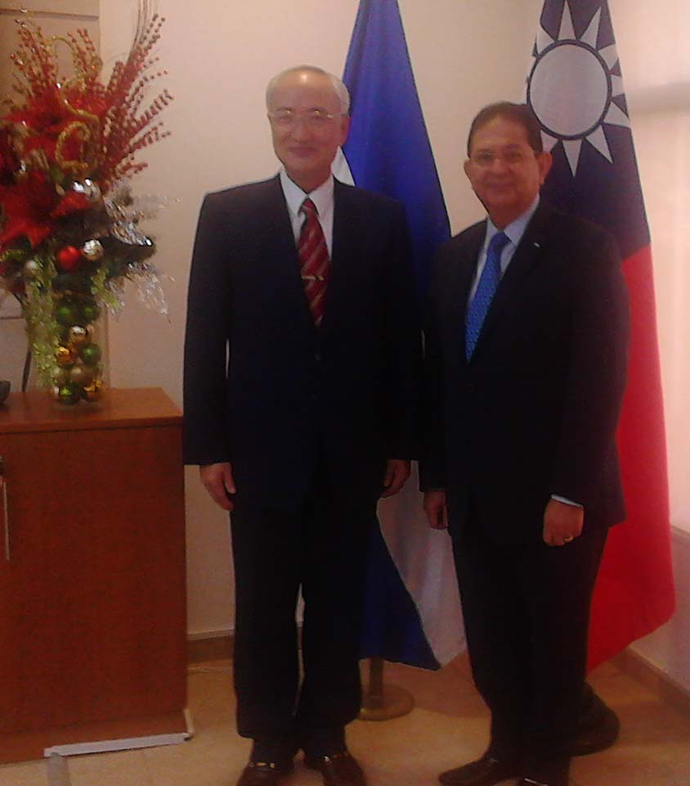
Tegucigalpa, 22 de noviembre.- El Secretario de Coordinación General de Gobierno, Jorge Ramón Hernández Alcerro, recibió, en visita de cortesía, al nuevo embajador de China-Taiwán, Alejandro Huang, durante la cual intercambiaron impresiones sobre las relaciones bilaterales y los lazos de amistad entre ambos países, que se han venido consolidando a lo largo de varias décadas.
El alto personero gubernamental recibió al representante diplomático en su despacho de la Secretaría General de Gobierno, y una vez concluida la visita le entregó un obsequio de la artesanía nacional, en nombre del Gobierno de la República.
Durante el encuentro también se dialogó sobre los programas de cooperación que la nación asiática financia y ejecuta en Honduras.
La República de China-Taiwán brinda su cooperación en diversos ámbitos de la vida nacional, la cual va desde la merienda escolar, la irrigación agrícola, préstamos para mujeres micro-empresarias, equipamiento médico a hospitales, entre otros que resultan de mucho beneficio para la población hondureña.

